Дббльт и блтор

Правила здоровья

Правило 1
Научите ребенка встречать день только с улыбкой и хорошими мыслями, ведь утренняя улыбка заряжает бодростью и хорошим настроением на весь день. Улыбка может уберечь ребенка от многих неприятностей, протянуть руку помощи, и чем доброжелательней научатся дети относиться друг к другу, к миру, тем увереннее они будут чувствовать себя в жизни. Несколько раз в день предложите ребенку улыбнуться и произнести: «Я люблю себя, я люблю друзей, я люблю мир!»
Особенно это полезно, когда у детей в группе произошел или назревает конфликт.

Правило 2
Старайтесь поддерживать в течение дня атмосферу добра и радости.
Правило 3
Плохие поступки ребенка надо обсудить с ним, помочь осмыслить их и сделать вывод, а затем забыть о них. Ребенок всегда должен чувствовать себя любимым, хорошим, талантливым, хотя его поступки иногда могут быть и неудовлетворительными. Воспитатель и родители должны позволить детям иногда ошибаться и при этом не делать из этого трагедии.

Правило 4
Вспоминая с ребенком прошедший день или более длительный период времени, уделите особое внимание удачам и успехам
Правило 5
Помните, что для поддержания положительного настроя у ребенка , его фантазии, мечты, грезы имеют ничуть не меньшее значение, чем позитивные факторы их жизни.
В моменты неудач и неприятностей необходимо научить ребенка настраиваться на положительные иллюзии, красивые фантазии. Они уравновесят тяжесть детских невзгод, научат справляться с маленькими и большими ребячьими неприятностями. Для этого несколько pаз в день надо на некоторое время

задержаться на размышлении о приятном. Пусть в воображении ребенка останутся самые добрые, самые приятные сцены, будь то действительность или фантазии.
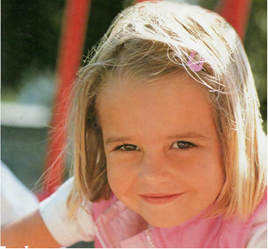
Все Мы, родители, хотим, чтобы наши дети росли крепкими, здоровыми. А что для этого надо! Внимание и любовь!

